# A homilia com Padre Beozzo: 3º. Advento: “Alegrai-vos sempre no Senhor. Ele está próximo” Fl 4, 4-5

Por [**O Fato Redação**](https://ofatomaringa.com/autor/ofato/)

[[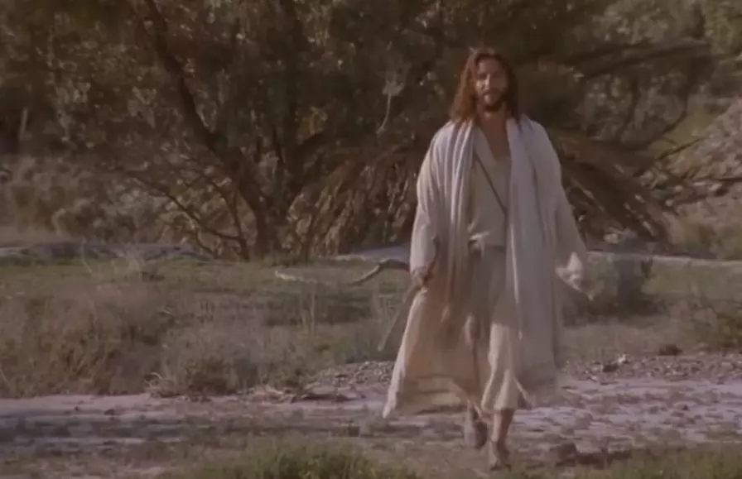](https://ofatomaringa.com/wp-content/uploads/2023/12/JESUS.jpg)](https://ofatomaringa.com/wp-content/uploads/2023/12/JESUS.jpg)

Ao acender a terceira vela da nossa coroa do Advento, em meio à nossa caminhada para o Natal, pega-nos de surpresa essa voz imperiosa: “Alegrai-vos”. É-nos dada também a razão de nossa alegria: “O Senhor está próximo”. Aumentam a expectativa e a alegria, ainda que misturadas ao temor, da mãe que está para dar à luz. Uma criança que vem ao mundo, mesmo que seja num mundo conturbado, traz mensagem de alegria e esperança, para a mãe, para toda a família, para a vizinhança.

No nosso caminho rumo ao Natal, temos bons companheiros, o profeta Isaias que anuncia o Messias, Maria que carrega o menino no seu seio, João Batista, que nos convoca, no evangelho desse domingo: “Preparai os caminhos do Senhor” (Jo 1, 23). Isaias, na primeira leitura, é mensageiro de boa notícia. Proclama: “o Espírito do Senhor está sobre mim, porque o Senhor me ungiu; enviou-me para dar a boa nova aos humildes, curar as feridas da alma, pregar a redenção para os cativos e a liberdade para os que estão presos; para proclamar o tempo da graça do Senhor. Exulto de alegria no Senhor e minha alma regozija-se no meu Deus…” (Is 61, 1-2ª, 10). A segunda leitura, tirada da primeira carta de Paulo aos Tessalonicenses, nos conclama: “Estai sempre alegres…; não apagueis o espírito. Não desprezeis as profecias, mas examinai tudo e guardai o que for bom. Afastai-vos de toda espécie de maldade” (1Ts 5, 16-21). Aos sacerdotes e levitas que vem de Jerusalém para interpela-lo: “Quem es tu?”, João Batista responde: “Eu não sou o Messias”. Diz igualmente que não é Elias ou algum dos profetas, mas reconhece: “Eu sou a voz que grita no deserto: Aplainai o caminho do Senhor”. Que possamos preparar os caminhos do Senhor em nossas vidas e também no mundo, dando testemunho corajoso da luz em meio às trevas e da justiça prometida aos pequenos.

Vídeo da homilía: <https://www.youtube.com/watch?v=MSmFlRraRB4>